**3g Ng Vej gennem Amazonas fra Brasilien til Peru 19. nov. 2024**

***Lektie****: artiklen* [*https://education.nationalgeographic.org/resource/amazonian-road-decision/*](https://education.nationalgeographic.org/resource/amazonian-road-decision/)

________________________________________________________________________________

OBS! For alle kort i denne øvelse gælder: Indsæt en nordpil og tjek, der er en målestok eller skala. En symbolforklaring ønskes også, hvis muligt (lav den evt. selv).

1. Find og gem et landkort, der viser Peru og Brasilien i Sydamerika.
2. Indtegn byerne Pucallpa (Peru) og Cruzeiro do Sul (Brasilien) i Amazonas – evt. på kortet i opg. 1, alternativt på et nyt kort (zoom ind).
3. Åbn programmet **Google Earth Pro** (herefter: GEP) og find de to byer (se bort fra Pucallpa i Andesbjergene). Hvor langt er der mellem byerne i lige linje (fugleflugt)? Opmål og indsæt skærmprint fra GEP som dokumentation. *Hvordan gør man det?* Se Figur 1: Klik på lineal-ikonet øverst (rød krusedulle): når lineal-vinduet åbner (vist på Figur 1), vælger man ”Linje”, venstreklikker på et punkt på kortet, bevæger cursoren til at andet punkt på kortet, venstreklikker igen, og vupti! kan man aflæse afstanden i km i det lille vindue. ☺

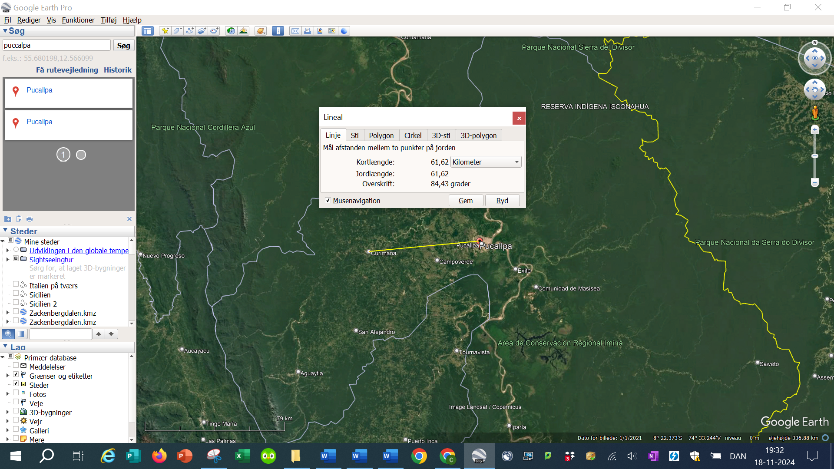

Figur 1. Eksempel på opmåling af afstand mellem to byer i Google Earth Pro vha. lineal-ikonet (rød krusedulle).

1. I hvilken højde over havet ligger hver af de to byer? Gem den linje, du lige har lavet (giv den et passende navn) og under ”Højde” fanen: vælg ”Fastgjort til jorden”. Linjen ligger nu ude i menuen i venstre side af skærmen. Højreklik på linjen på kortet: vælg ”Vis højdeprofil” fra rullemenuen. I bunden af skærmen åbnes nu et højdeprofil. Hold cursoren over Pucallpa og aflæs højden over havet på højdeprofilet. Gør dernæst det samme for Cruzeiro do Sul. Gem et skærmbillede, hvor højdeprofilet er åbent.

*Note:*

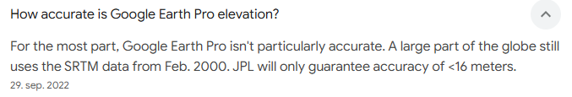

1. Hvilken barriere ligger mellem de to byer? Kig på højdeprofilet og aflæs maksimum højde over havet. Kig på et andet kort og find navnet på stedet.

Kig på Figur 2 og 3:

1. Hvilke tegn på menneskelige aktiviteter findes i nærheden af Pucallpa?
2. Hvilke tegn på menneskelige aktiviteter findes i nærheden af Cruzeiro do Sul?
3. Hvilke tegn på menneskelige aktiviteter findes der i området mellem de to byer?

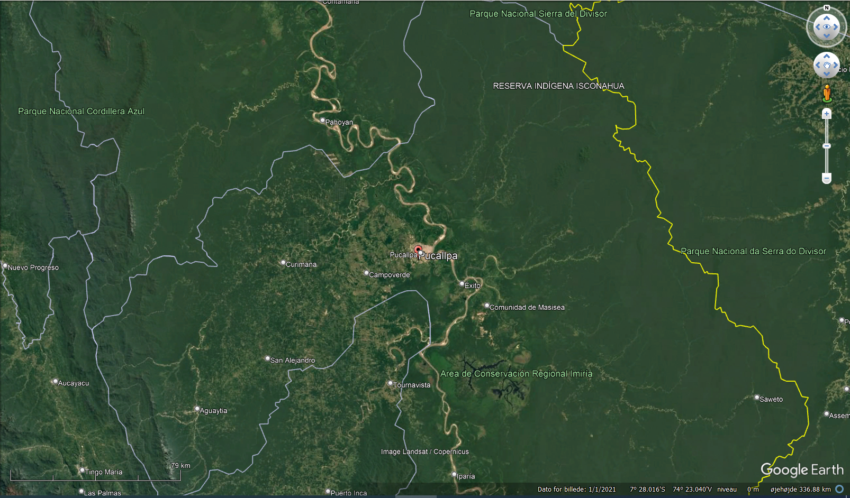

Figur 2. Satellitfoto af Amazonas nær Pucallpa, Peru. Den gule linje er grænsen til Brasilien.

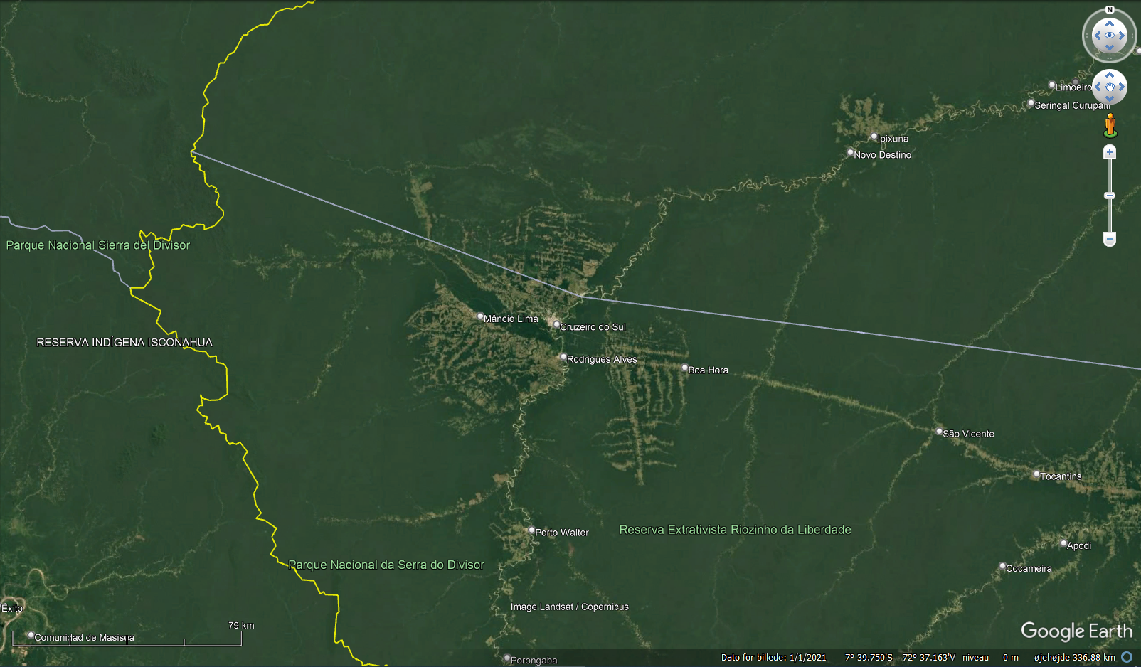

Figur 3. Satellitfoto af Amazonas nær Cruzeiro do Sul, Brasilien. Den gule linje er grænsen til Peru.

1. Åbn denne hjemmeside: <https://infoamazonia.org/en/2022/03/10/proposed-brazil-peru-road-through-untouched-amazon-gains-momentum/> og scroll ned til kortet. Indsæt et skærmprint af kortet. Du må evt. reducere skærmens zoom-niveau, til hele kortet kan ses. Hold cursoren hen over det interaktive kort for at få oplysninger om de markerede områder.

Beskriv, hvilke oplysninger du her får om menneskelige aktiviteter mellem de to byer / i grænselandet generelt.

1. Er følgende udsagn sandt?



1. Se på fotoet fra hjemmesiden (Figur 4) – hvilke tre ting springer mest i øjnene?

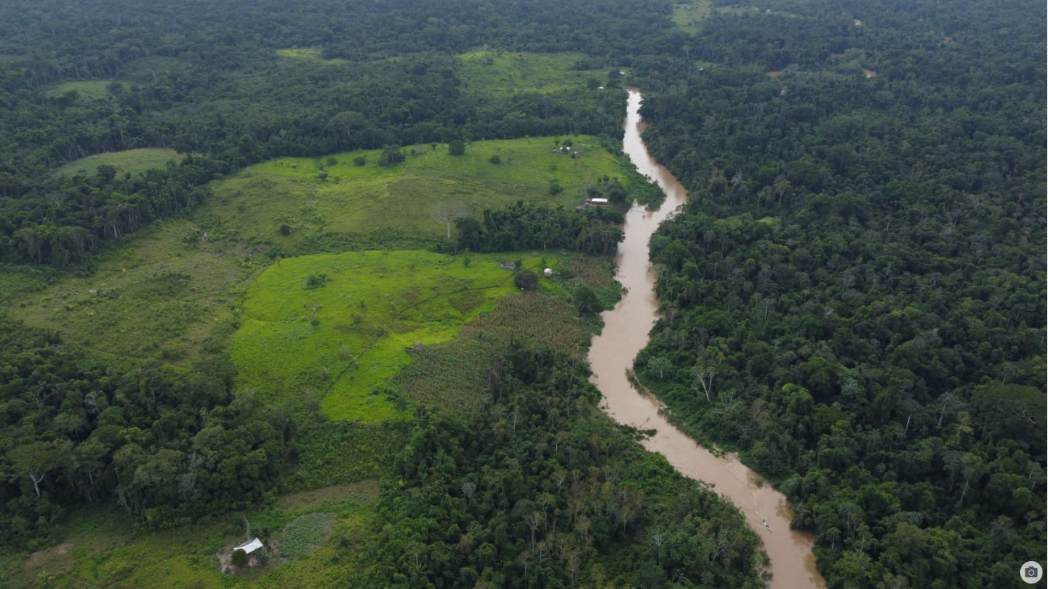

Figur 4. "On the left bank is the Rio Azul settlement with plantations and livestock farming, and on the right bank, the intact forest of the Serra do Divisor park."

1. Overvej det ”smarte” i denne løsning på den konflikt, som en vej gennem en nationalpark skaber (foreslået af Márcio Bittar, senator i staten Acre, Brasilien):

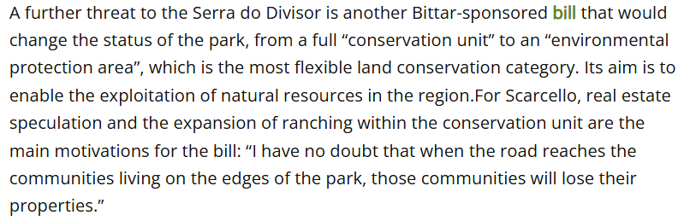

1. Diskuter for og imod vejen mellem Pucallpa og Cruzeiro do Sul. Mindst tre faglige argumenter for og mindst tre faglige argumenter imod. Du er velkommen til at læse artiklen fra linket med det interaktive kort - <https://infoamazonia.org/en/2022/03/10/proposed-brazil-peru-road-through-untouched-amazon-gains-momentum/> - og/eller søge andre oplysninger på internettet om vejen.

Du opfordres til IKKE at anvende AI / chatGPT til at løse opgaven.